[‘换汤不换药’？济南市第二人民医院眼科研究遭质疑](https://mp.weixin.qq.com/s?__biz=MzkyNzY3NzY3Nw==&mid=2247500055&idx=6&sn=cbc2ced6be8a66a859aa04465b917756&chksm=c300bf66f92416900988646b4b471bd535023fb7eb4cd93c6d09e119302be5b7dde6413c9ed4&scene=126&sessionid=1743095182)

[学术深瞳](javascript:void(0);)2025-03-27 11:39:54广东

近日，发表于《Scientific Reports》期刊的研究**‘Bmi-1 promotes the proliferation, migration and invasion, and inhibits cell apoptosis of human retinoblastoma cells via RKIP’Bmi-1通过RKIP促进视网膜母细胞瘤细胞增殖、迁移和侵袭并抑制细胞凋亡**（doi: 10.1038/s41598-024-65011-6 ）因实验图像问题引发质疑。该研究由Qian Li、Te Fu、Ning Wei、Qiaoling Wang和**Xin Zhang**(通讯作者）共同完成，通讯单位为济南市第二人民医院（济南市眼科医院）眼科。

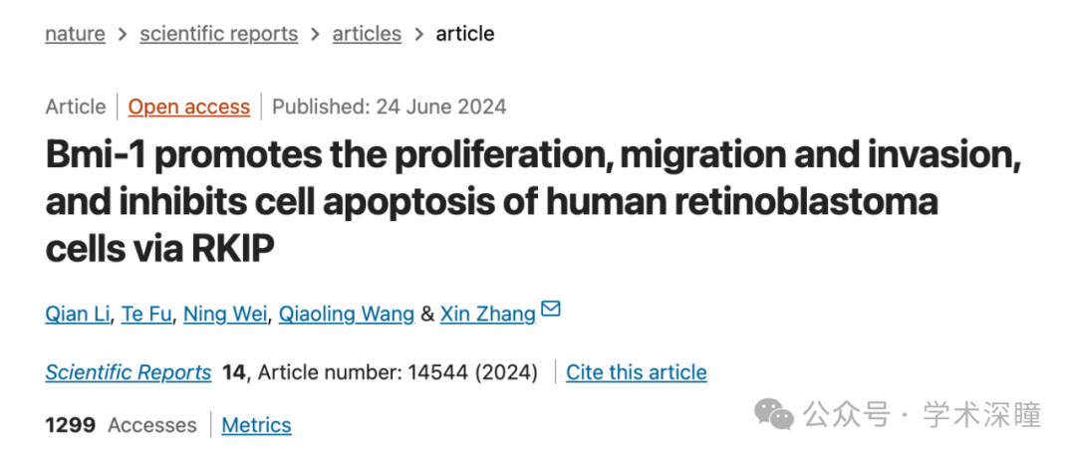

**2025年3月评论人Sholto David指出本文存在图像重复：**

图 1 和图 4：图像比预期的更相似。我添加了绿色矩形来显示我的意思。请作者检查并发表评论？

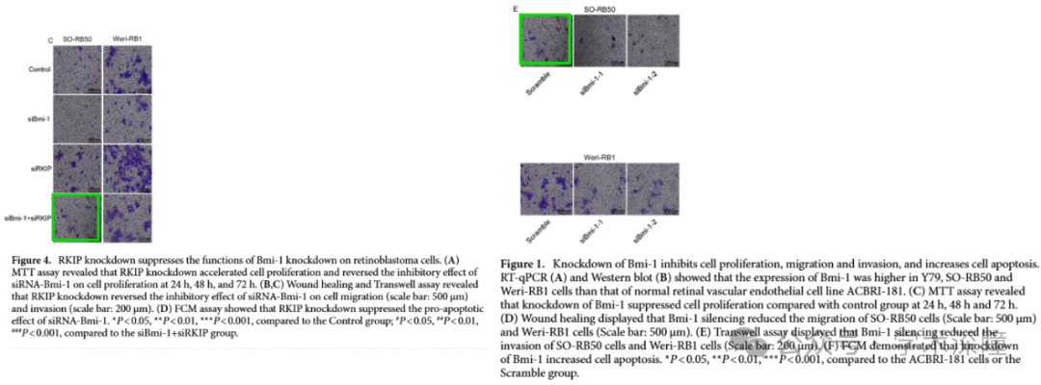

消息来源：

https://pubpeer.com/publications/55406B580C23351DA4CF0587FF9D4F#1

如需论文查重，请联系微信号xueshushentong

[#济南市第二人民医院](https://mp.weixin.qq.com/mp/appmsgalbum?__biz=MzkyNzY3NzY3Nw==&action=getalbum&album_id=3620940054509551620#wechat_redirect)